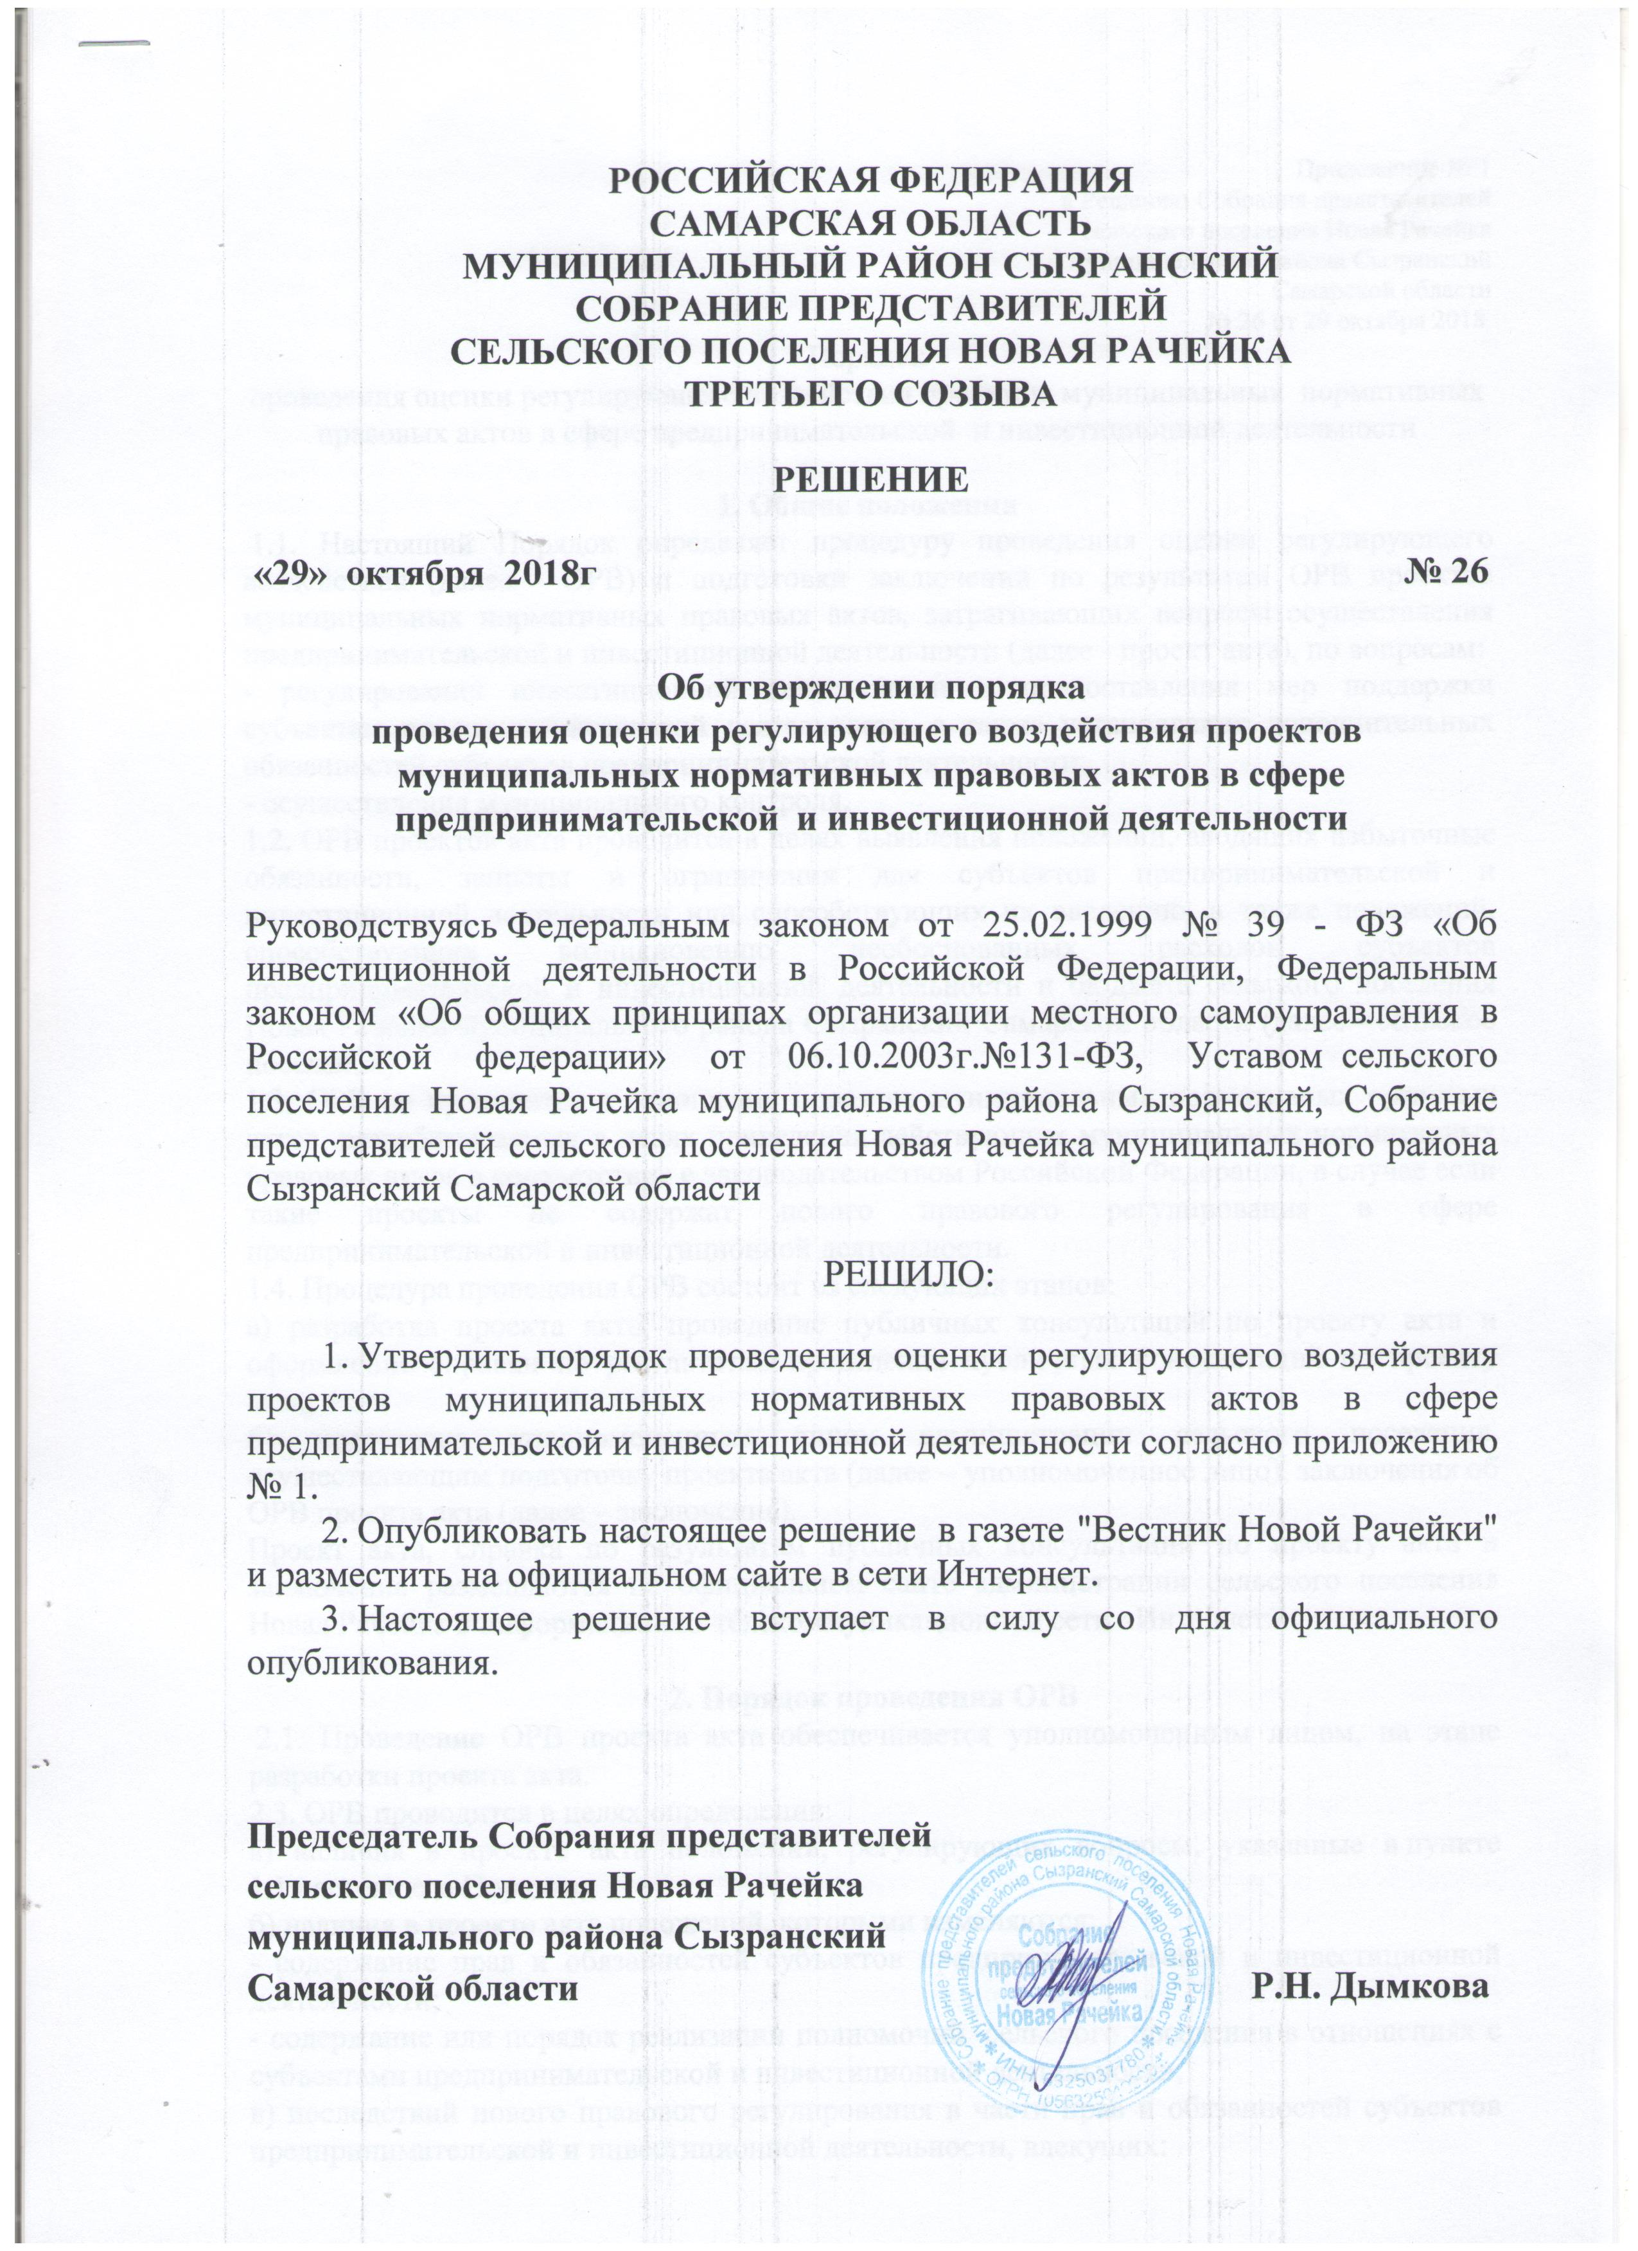

РОССИЙСКАЯ ФЕДЕРАЦИЯ
САМАРСКАЯ ОБЛАСТЬ
МУНИЦИПАЛЬНЫЙ РАЙОН СЫЗРАНСКИЙ
СОБРАНИЕ ПРЕДСТАВИТЕЛЕЙ
СЕЛЬСКОГО ПОСЕЛЕНИЯ НОВАЯ РАЧЕЙКА
ТРЕТЬЕГО СОЗЫВА

Решение

«29» октября 2018г № 26

Об утверждении порядка
проведения оценки регулирующего воздействия проектов муниципальных нормативных правовых актов в сфере предпринимательской и инвестиционной деятельности

Руководствуясь Федеральным законом от 25.02.1999 № 39 - ФЗ «Об инвестиционной деятельности в Российской Федерации, Федеральным законом «Об общих принципах организации местного самоуправления в Российской федерации» от 06.10.2003г.№131-ФЗ, Уставом сельского поселения Новая Рачейка муниципального района Сызранский, Собрание представителей сельского поселения Новая Рачейка муниципального района Сызранский Самарской области

РЕШИЛО:

1. Утвердить порядок проведения оценки регулирующего воздействия проектов муниципальных нормативных правовых актов в сфере предпринимательской и инвестиционной деятельности согласно приложению № 1.
2. Опубликовать настоящее решение в газете "Вестник Новой Рачейки" и разместить на официальном сайте в сети Интернет.
3. Настоящее решение вступает в силу со дня официального опубликования.

Председатель Собрания представителей

сельского поселения Новая Рачейка

муниципального района Сызранский

Самарской области Р.Н. Дымкова

Приложение № 1
к Решению Собрания представителей
сельского поселения Новая Рачейка
муниципального района Сызранский
Самарской области
№ 26 от 29 октября 2018
Порядок
проведения оценки регулирующего воздействия проектов муниципальных нормативных правовых актов в сфере предпринимательской и инвестиционной деятельности

1. Общие положения
1.1. Настоящий Порядок определяет процедуру проведения оценки регулирующего воздействия (далее - ОРВ) и подготовки заключений по результатам ОРВ проектов муниципальных нормативных правовых актов, затрагивающих вопросы осуществления предпринимательской и инвестиционной деятельности (далее - проект акта), по вопросам:
- регулирования инвестиционной деятельности и предоставления мер поддержки субъектам предпринимательской деятельности, а также установления дополнительных обязанностей субъектов предпринимательской деятельности;
- осуществления муниципального контроля.
1.2. ОРВ проектов акта проводится в целях выявления положений, вводящих избыточные обязанности, запреты и ограничения для субъектов предпринимательской и инвестиционной деятельности или способствующих их введению, а также положений, способствующих возникновению необоснованных расходов субъектов предпринимательской и инвестиционной деятельности и бюджета сельского поселения Новая Рачейка муниципального района Сызранский Самарской области (далее - сельское поселение).
1.3. ОРВ не проводится в отношении проектов муниципальных нормативных правовых актов, разрабатываемых в целях приведения действующих муниципальных нормативных правовых актов в соответствие с законодательством Российской Федерации, в случае если такие проекты не содержат нового правового регулирования в сфере предпринимательской и инвестиционной деятельности.
1.4. Процедура проведения ОРВ состоит из следующих этапов:
а) разработка проекта акта, проведение публичных консультаций по проекту акта и оформление справки по результатам проведения публичных консультаций по проекту акта;
б) подготовка уполномоченным лицом администрации сельского поселения, осуществляющим подготовку проекта акта (далее – уполномоченное лицо), заключения об ОРВ проекта акта (далее – заключение).
Проект акта, справка по результатам публичных консультаций по проекту акта и заключение размещаются на официальном сайте администрации сельского поселения Новая Рачейка в информационно-телекоммуникационной сети «Интернет».

2. Порядок проведения ОРВ
2.1. Проведение ОРВ проекта акта обеспечивается уполномоченным лицом, на этапе разработки проекта акта.
2.3. ОРВ проводится в целях определения:
а) наличия в проекте акта положений, регулирующих вопросы, указанные в пункте 1.1 настоящего Порядка;
б) наличия в проекте акта положений, которыми изменяются:
- содержание прав и обязанностей субъектов предпринимательской и инвестиционной деятельности;
- содержание или порядок реализации полномочий сельского поселения в отношениях с субъектами предпринимательской и инвестиционной деятельности;
в) последствий нового правового регулирования в части прав и обязанностей субъектов предпринимательской и инвестиционной деятельности, влекущих:
- невозможность исполнения субъектами предпринимательской и инвестиционной деятельности возложенных на них обязанностей вследствие противоречий или пробелов в законодательстве, отсутствия необходимых организационных или технических условий у сельского поселения.
- возникновение у субъектов предпринимательской и инвестиционной деятельности дополнительных расходов при осуществлении предпринимательской и инвестиционной деятельности;
- возникновение дополнительных расходов бюджета сельского поселения Новая Рачейка связанных с созданием необходимых правовых, организационных и информационных условий применения проекта акта сельского поселения
2.4. ОРВ проводится в целях выявления положений, указанных в пункте 1.2 настоящего Порядка. При проведении ОРВ устанавливаются:
- проблема, на решение которой направлено новое правовое регулирование в части прав и обязанностей субъектов предпринимательской и инвестиционной деятельности, ее влияние на достижение целей предусмотренного проектом акта правового регулирования, а также возможность ее решения иными правовыми, информационными или организационными средствами. При этом принимаются во внимание сведения о существующем опыте решения данной или аналогичной проблемы правовыми, информационными или организационными средствами в Российской Федерации;
- основные группы участников общественных отношений, интересы которых будут затронуты новым правовым регулированием в части прав и обязанностей субъектов предпринимательской и инвестиционной деятельности, их предполагаемые издержки и выгоды от предусмотренного проектом акта правового регулирования;
- риски не достижения целей правового регулирования, а также возможные негативные последствия от введения правового регулирования для экономического развития сельского поселения в целом или отдельных видов экономической деятельности, конкуренции, рынков товаров и услуг, в том числе развития субъектов предпринимательства в сельском поселении Новая Рачейка.
- расходы бюджета сельского поселения Новая Рачейка связанные с созданием необходимых правовых, организационных и информационных условий для применения проекта акта сельского поселения, а также для его соблюдения субъектами предпринимательской и инвестиционной деятельности, в том числе расходы организаций, осуществляющих предпринимательскую и инвестиционную деятельность, собственником имущества которых является сельское поселение.
2.5. При проведении ОРВ в целях учета мнения субъектов предпринимательской и инвестиционной деятельности уполномоченным лицом проводятся публичные консультации с участием объединений предпринимателей, научно-экспертных организаций. Публичные консультации должны быть завершены не ранее 10 дней и не позднее 30 дней с даты размещения проекта акта на сайте информационно – телекоммуникационной сети «Интернет» администрации сельского поселения Новая Рачейка.
Публичные консультации по проекту акта или отдельным его положениям, содержащим сведения, составляющие государственную тайну, или сведения конфиденциального характера, не проводятся.
2.6. В целях проведения публичных консультаций уполномоченное лицо размещает на сайте информационно – телекоммуникационной сети «Интернет» уведомление о проведении публичных консультаций, к которому прилагаются проект акта, в отношении которого проводится ОРВ, пояснительная записка к нему, а также перечень вопросов по проекту акта, обсуждаемых в ходе публичных консультаций. В уведомлении должны быть указаны срок проведения публичных консультаций, а также способ направления участниками публичных консультаций своего мнения по вопросам, обсуждаемым в ходе публичных консультаций.
Публичные консультации могут также проводиться посредством обсуждения проекта акта с участием объединений предпринимателей, научно-экспертных организаций в постоянно действующих или специально создаваемых в этих целях консультативных органах, рабочих группах в соответствии с положениями об этих органах (рабочих группах); в виде неформальных (кратких) переговоров с представителями заинтересованных сторон, путем анкетирования, целевой рассылки опросных листов и иными способами.
2.7. Результаты публичных консультаций оформляются в форме справки. К справке прилагается обзор полученных в результате публичных консультаций комментариев, предложений и замечаний к проекту акта. В справке указываются участники, с которыми были проведены консультации, основные результаты консультаций, включая предложения о возможных выгодах и затратах предлагаемого варианта достижения поставленной цели, об альтернативных способах решения проблемы и оценке их последствий.
Справка о результатах публичных консультаций подписывается главой сельского поселения Новая Рачейка, и в течение 2 рабочих дней со дня подписания размещается уполномоченным подразделением на сайте администрации сельского поселения Новая Рачейка в сети «Интернет».
2.8. В заключении об ОРВ проекта акта, составляемом по результатам ОРВ, делается вывод об отсутствии или наличии в проекте акта положений, указанных в пункте 1.2 настоящего Порядка.
В случае выявления в проекте акта положений, указанных в пункте 1.2 настоящего Порядка, в заключении об ОРВ проекта акта должны содержаться иные возможные варианты достижения поставленных целей, предполагающие применение иных правовых, информационных или организационных средств для решения поставленной проблемы, а также выводы об эффективности предлагаемого варианта решения проблемы.
2.9. Заключение об ОРВ проекта акта оформляется по форме согласно приложению к настоящему Порядку.
2.10. Заключение об ОРВ проекта акта с проектом акта направляется на согласование в прокуратуру Сызранский района Самарской области, должностному лицу администрации сельского поселения, отвечающему за организационное обеспечение ОРВ проектов актов, контроль качества исполнения уполномоченным лицом процедур ОРВ проектов актов (далее – должностное лицо).
2.11. Заключение об ОРВ проекта акта подлежит размещению на сайте администрации сельского поселения Новая Рачейка в сети «Интернет» не позднее двух рабочих дней с даты его подписания.

3. Порядок рассмотрения заключения об ОРВ проекта акта должностным лицом
3.1. Должностное лицо проводит экспертизу заключения об ОРВ проекта акта, осуществляет контроль качества исполнения уполномоченным лицом процедур ОРВ проекта акта в срок, не превышающий 5 рабочих дней с даты поступления заключения об ОРВ проекта акта с проектом акта.
3.2. По результатам рассмотрения заключения об ОРВ проекта акта при отсутствии замечаний к заключению об ОРВ проекта акта должностное лицо согласовывает его. Согласование заключения об ОРВ проекта акта осуществляется путем визирования должностным лицом заключения об ОРВ проекта акта.
При выявлении замечаний к заключению об ОРВ проекта акта должностное лицо направляет уполномоченному лицу соответствующую информацию и возвращает заключение об ОРВ проекта акта с проектом акта для устранения замечаний.
3.3. Уполномоченное лицо после получения отказа в согласовании заключения об ОРВ проекта акта устраняет выявленные замечания и повторно направляет заключение об ОРВ проекта акта с проектом акта должностному лицу.
3.4. При наличии разногласий между должностным лицом и уполномоченным лицом по заключению об ОРВ проекта акта уполномоченное лицо обеспечивает согласование заключения об ОРВ, в том числе путем проведения согласительного совещания.

Приложение
к Порядку проведения оценки
регулирующего воздействия проектов муниципальных
нормативных правовых актов в сфере
предпринимательской и инвестиционной деятельности

Заключение
об оценке регулирующего воздействия проекта
муниципального нормативного правового акта
в сфере предпринимательской и инвестиционной деятельности

1. Общие сведения
_____________________(уполномоченное лицо) - разработчик проекта муниципального нормативного правового акта, затрагивающего вопросы осуществления предпринимательской и инвестиционной деятельности (далее - проект акта):
Наименование проекта акта: ___________________________________________________________________
Стадия: __________________________________________________________________
(первичная разработка, внесение поправок)
2. Описание существующей проблемы
Причины государственного вмешательства:
________________________________________________________________
Негативные эффекты, связанные с существованием рассматриваемой
проблемы: ___________________________________________________________________
Основные группы субъектов предпринимательской и инвестиционной деятельности, интересы которых затронуты существующей проблемой: ____________________________________________________________________
Риски и предполагаемые последствия, связанные с сохранением текущего положения: ___________________________________________________________________
Обоснование неэффективности существующего регулирования: ___________________________________________________________________

3. Цели правового регулирования
Основные цели правового регулирования: ____________________________________________________________________
4. Возможные варианты достижения поставленных целей
Невмешательство:_________________________________________________
Совершенствование применения существующего регулирования:_______________________________________________________
Прямое государственное регулирование (форма): ___________________________________________________________________
5. Публичные консультации
Стороны, принявшие участие в проведении публичных консультаций: ___________________________________________________________________

Основные результаты консультаций: ____________________________________________________________________
6. Рекомендуемый вариант достижения поставленных целей
Описание выбранного варианта достижения поставленных целей: __________________________________________________________________

Обоснование соответствия масштаба правового регулирования масштабу существующей проблемы:
___________________________________________________________________
____________________________________________________________________________________________________________________________________
Описание обязанностей, которые предполагается возложить на субъекты предпринимательской и инвестиционной деятельности предлагаемым правовым регулированием, и (или) описание предполагаемых изменений в содержании существующих обязанностей указанных субъектов: ___________________________________________________________________
с выводами о наличии либо отсутствии избыточных обязанностей, запретов и ограничений для субъектов предпринимательской и инвестиционной деятельности или способствующих их введению.
Оценка расходов бюджета сельского поселения на организацию исполнения и исполнение полномочий, необходимых для реализации предлагаемого правового регулирования:_______________________________ с выводами о наличии либо отсутствии положений, способствующих возникновению необоснованных расходов бюджета сельского поселения Оценка изменений расходов субъектов предпринимательской и инвестиционной деятельности на осуществление такой деятельности, связанных с необходимостью соблюдать обязанности, возлагаемые на них или изменяемые
предлагаемым правовым регулированием: ____________________________________, с выводами о наличии либо отсутствии положений, способствующих возникновению необоснованных расходов субъектов предпринимательской и инвестиционной деятельности.
Ожидаемые выгоды от реализации выбранного варианта достижения поставленных целей: ____________________________________________________________________
Необходимые меры, позволяющие максимизировать позитивные или минимизировать негативные последствия применения варианта достижения поставленных целей: ____________________________________________________________________
Оценка рисков невозможности решения проблемы предложенным способом, рисков непредвиденных негативных последствий: ____________________________________________________________________
Иные сведения: ___________________________________________________________
7. Реализация выбранного варианта достижения поставленных целей и последующий мониторинг
Организационные вопросы практического применения выбранного варианта достижения поставленных целей: ___________________________________________________________________
Система мониторинга: _____________________________________________________
Вопросы осуществления последующей оценки эффективности: ___________________________________________________________________
8. Информация об исполнителях:
________________________________________________________________
(Ф.И.О., телефон, адрес электронной почты исполнителя заключения
об оценке регулирующего воздействия проекта акта)

____________________________ ___________________________________

